Спортивная семья - здоровая семья!

Тяжело привить у детей любовь к спорту, если вы сами не спортсмен, если спортивные занятия вам чужды.
Дети не любят, когда им что-то навязывают, когда их заставляют совершать какие-то действия, ходить на секции и в спортзал. Единственный способ — это породить у детей искреннее желание заниматься спортом по личной инициативе. А для этого понадобится ваш пример.
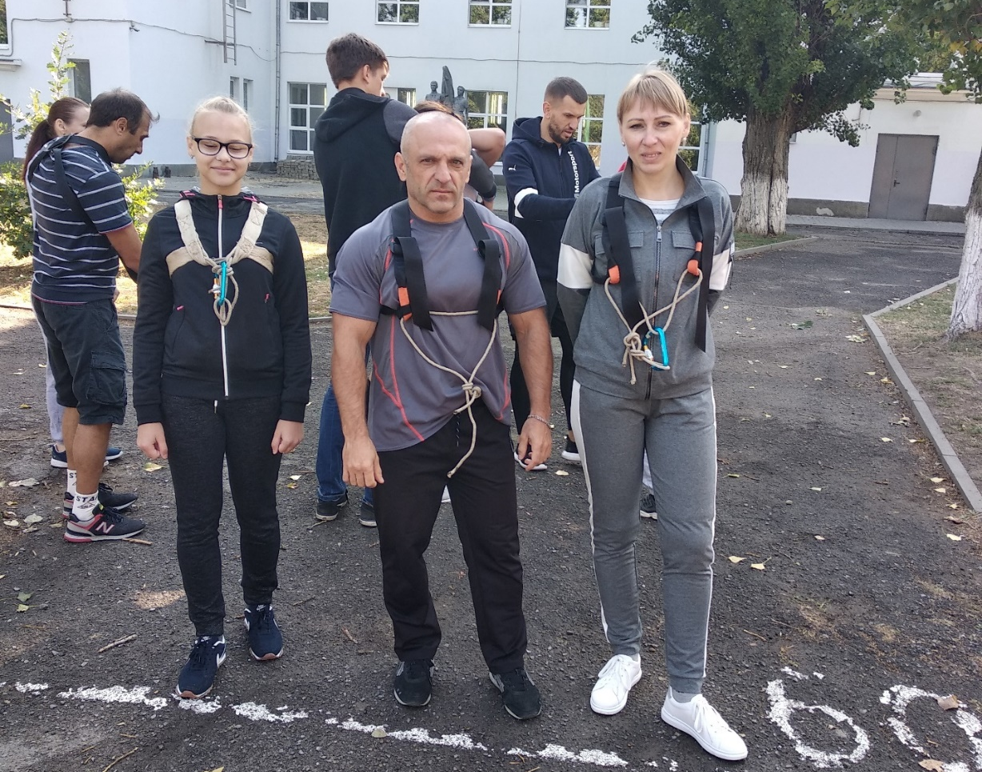

Спортивная и крепкая семья возможна только тогда, когда и взрослые и малыши будут испытывать настоящее удовольствие и радость от физической активности. Гормон радости — крайне приятная вещь, и важно добиться, чтобы он вырабатывался в моменты семейных спортивных занятий.
Важность спорта для детей
Физкультура в детском возрасте особенно полезна. Уроки физической культуры присутствуют во всех школах. Благодаря простым физическим упражнениям ребенок получает всестороннее развитие, формирует волю к победе, закаливает характер. С другой стороны, не все дети могут извлечь удовольствие из столь полезной процедуры, и над этим фактором приходится работать родителям.
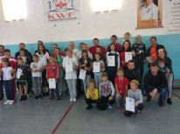
Своим примером и делом следует показать, что спорт — это хорошо, это приятно, это весело, это полезно. Коллективные спортивные занятия детей и родителей как нельзя лучше способствуют подобным целям, и спорт начинает прививаться еще с младенчества. Спортивная семья похожа на единый коллектив, на единую команду, в которой происходит общение и взаимодействие между участниками, в которой ребенок чувствует себя частью целого.

Родители — пример для ребенка
Вы вряд ли воспитаете любителя спорта, если целыми днями просиживаете у телевизора или компьютера. Родители, не отрывающиеся от дивана и получающие от этого удовольствие, — очевидный пример для малышей.
Понятно, что все мы живем в бешеном ритме, что все работаем, а в свободные минуты хотим отдохнуть, но… Вас все же придется перебороть свою лень и уделить семейной активность какое-то время. По-другому внедрить спорт в жизнь подрастающего поколения не получится.
Причем, начинать следует еще с раннего возраста, формируя у мальчика/девочки позитивное отношение к спорту, к совместному препровождению, к активной и энергичной деятельности.
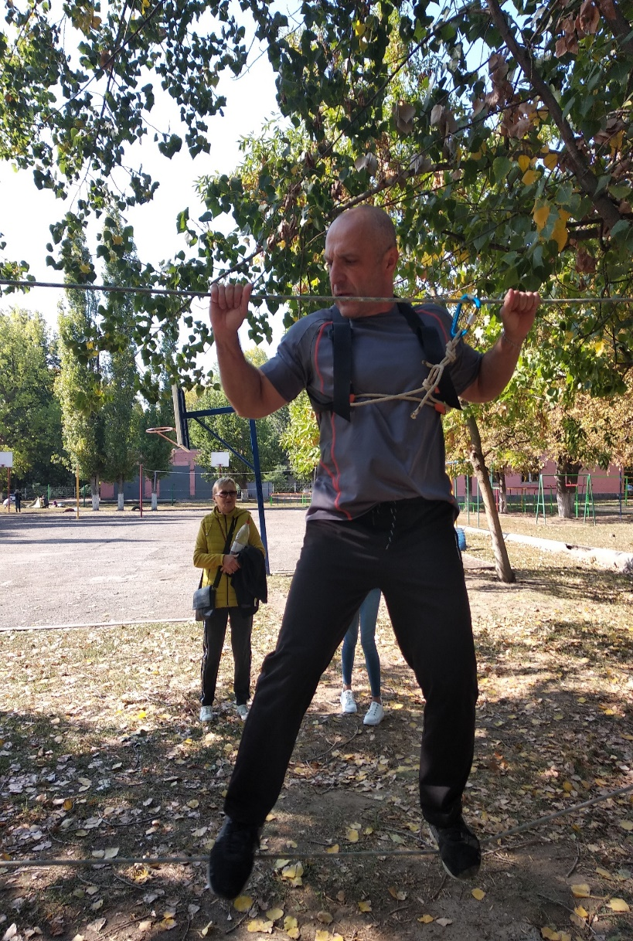
Модель поведения родителей — пример для малыша. Спортивная семья немыслима и невозможна без полного вовлечения всех ее членов.

Виды спортивных занятий
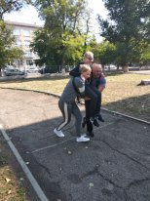
Для развития детей подойдут любые веселые и увлекательные физические занятия. В качестве примера можно выбрать совместный бег, катание на роликах или коньках, прыжки со скакалкой, езду на велосипеде, игры с мячом.
Спортивный отец становится авторитетом для ребенка. Дети должны уяснить, что спорт — это всегда интересно, это весело, это прекрасно. Подобная модель сознания, привитая с малых лет, только усиливается в будущем.
Мальчики и девочки из спортивных семей продолжают физическое развитие и за пределами дома. Такие детки показывают лучшие результаты на уроках физкультуры, они бодры, жизнерадостны, настроены на победу, как в спорте, так и в учебе.

Можно также утверждать, что спортивные дети не будут испытывать проблем с лишним весом, станут реже болеть, меньше страдать и беспокоиться, будут пользоваться вниманием противоположного пола. Для мальчика подойдет любой вид спорта, с которым он может справиться в свои годы, любой вид активности.
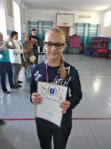
Если в вашей семье подрастает девочка, спортивные занятия нужно выбрать соответствующие. Основная ответственность здесь ложится на плечи матери, так как именно она может: попрыгать со скакалкой, покрутить обруч, позаниматься с гантелями, заняться аэробикой или гимнастикой.

В спортивной жизни девчонки должен принимать участие и отец, а лучше — все члены семьи одновременно (братья, сестры, родители, дети).
По большому счету вид активность для спортивной семьи не имеет значения (спорт для начинающих). Главное — совместное препровождение и общая радость от физических процедур. Спорт должен стать такой же привычно потребностью для ребенка, как общение со сверстниками, как чтение и творчество.

21 сентября 2019 года семья Кухарец Анна Викторовна, Гончаренко Михаил Николаевичи и ученица 5 «а» класса Кухарец Александра приняли участие в спортивных семейных соревнованиях «Мама, папа, я -спортивная семья» и успешно выступили в легкой атлетике, настольном теннисе, туристической полосе препятствий.
Если вы намерены воспитать здорового и жизнерадостного малыша, обязательно пересмотрите свой образ поведения. Вы сами — пример для ребенка, которому он будет следовать на протяжении всей жизни (пусть даже несознательно, но дети подражают родителям в любых мелочах).
Не случайно говорят, что яблоко падает рядом с яблоней. От того, как вы относитесь к спорту, от моделей вашего поведения напрямую зависит будущее ребенка, его характер, его целеустремленность, его взгляды на мир. Так старайтесь же быть хорошим примером для своих деток!

Учитель МБОУ СОШ №2 Кравченко Л.Г.

